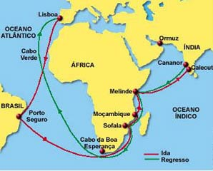
Rotas seguidas por Pedro Álvares Cabral

